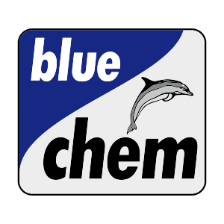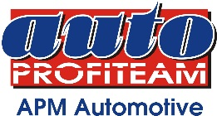

BlueCHEM – APM Olomouc

10. 5. 2016 (úterý) v 10:00 - 12:00
- Zdarma
AutoPROFITEAM si Vás dovoluje pozvat na prezentaci, která se uskuteční 10. května 2016 v Olomouci.
Název: Prezentace firmy PRO TEC Slovakia a chemie BlueCHEM
Datum: 10. 5. 2016 úterý
Čas: 10:00 – 12:00
Místo: APM Olomouc, Týnecká 714/6, 779 00 Olomouc, tel.: +420 585 314 568, +420 739 530 710
e-mail: olomouc@apm.cz
Přednáší: Róbert Sečeň – školitel PRO TEC Slovakia tel. +421 918 931 626
Forma školení: technická prezentace
Cena s DPH: Zdarma
Cíle školení: účastník školení získá přehled nabídky produktů a jejich využití v praxi
Pozn.:
Obsah a program školení:
- možnosti čištění DPF filtru, katalyzátoru, EGR, turba
- čištění chladicí soustavy automobilů
- čištění palivové soustavy pro dieselové a benzínové systémy, taky LPG
- vnitřní čistění motoru
- nanotechnologie,
- čištěni a aditiva pro manuální a automatické převodovky, servořízení,
- čištění sání
- problematika čištění filtrů pevných částic DPF
Přihláška
- Přihlásit se můžete telefonicky: 739 530 762 Ing. Pančík
- nebo e-mailem: jan.pancik@apm.cz
- Přihláška ke stažení – formát doc (WORD)
V případě jakýchkoliv nejasností volejte:
739 530 762 Ing. Pančík
ZÁVAZNÁ OBJEDNÁVKA

Přihlašujeme se na školení: Blue CHEM

Termín: 10. 5. 2016 úterý – 10,00 hod.

Místo: APM Olomouc

Objednávku pošlete:
1. e-mailem - autoprofiteam@apm.cz nebo
2. Vašemu obchodnímu zástupci nebo
3. předejte na nejbližší pobočce APM Automotive sro.

Jméno a příjmení účastníků:

………………………………………………………………………………tel …………………………..

………………………………………………………………………………tel …………………………..

Obchodní jméno firmy:
ZČ: …………………. Adresa: ………………………………………………………………………………………….

